光大信托光大·海润29号集合资金信托计划
2019年11月监管报告

项目名称：光大·海润29号集合资金信托计划
委托方：光大兴陇信托有限责任公司
受托方：北京康正宏基房地产评估有限公司
监管人员：张春昊 高小萌
日期：二零一九年十二月六日
目录
1项目基本情况 2
2重大事件披露 2
3项目五证办理及施工进度情况 2
3.1项目五证办理情况说明 2
3.2项目2019年11月施工进度情况 3
3.3项目2019年12月施工计划 3
4印鉴使用情况 6
5合同签订情况 8
6项目销售情况 9
7资金情况 9
7.1资金流出情况 9
7.2资金流入情况 12
7.3资金结算 12
附件 14
附件一 银行对账单 14
附件二 各月资金流出分类情况表 19
附件三 标的项目鸟瞰图 20

为了方便阅读之目的，本报告中将部分名称简写为：
·项目公司：深圳磐盈实业有限公司
·光大信托：光大兴陇信托有限责任公司
·中南集团：中南控股集团（上海）资产管理有限公司
·康正：北京康正宏基房地产评估有限公司

1项目基本情况
（一）项目简介
标的项目位于恒大集团控股子公司前海君临实业发展（深圳）有限公司建设的恒大天璟大厦项目，地址位于广东省深圳市南山区南海大道和登良路交汇处。恒大天璟项目用地面积10447.84㎡，规划总建筑面积122510㎡，其中地上规划建筑面积117010㎡，地下规划建筑面积5500㎡。国有建设用地使用权出让年期为商业40年，使用期限至2055年12月30日止。
标的项目具体范围为恒大天璟大厦A座（北塔）24-45层（其中27、38层为避难层）公寓，共20层345套（项目公司将其重新规划合并为144套）。项目已开发完毕且完成初始登记，项目公司已于2019年4月末开盘销售。

2重大事件披露
标的项目于2019年4月下旬正式开放参观，对外开放的区域包含35层售楼处展示接待区、34层A、E、F户型精装修样板房；于7月中旬对外开放25层LOFT户型精装修样板房参观。
截至11月30日，标的项目已有96套物业被认购（约40套物业的购房客户已缴齐房款），当前已被认购的房产总价值约7.27亿元。
（转下页）

3项目五证办理及施工进度情况

3.1项目五证办理情况说明
标的项目五证办理已完成。
项目五证办理计划及进度情况
五证 | 考核取得时间点 | 实际进度
不动产权证书 | —— | 已于2016-6-8日核发
建设用地规划许可证 | —— | 已于2014-12-18日核发
建设工程规划许可证 | —— | 已于2017-3-8日核发
建筑工程施工许可证 | —— | 已于2016-4-7日核发
预售许可证 | —— | 已于2017-4-25日核发
项目开盘 | —— | 已于2019年4月开盘销售

3.2标的项目2019年11月施工进度情况
2019年11月项目公司无施工工程。

3.3标的项目2019年12月施工计划
2019年12月项目公司将启动39-45的分户墙体拆除工程。
(转下页)
标的项目现场照片（2019年11月30日）

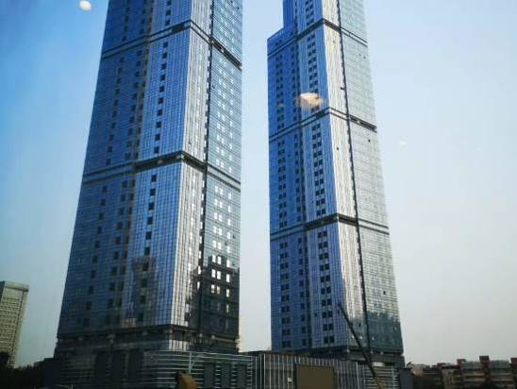
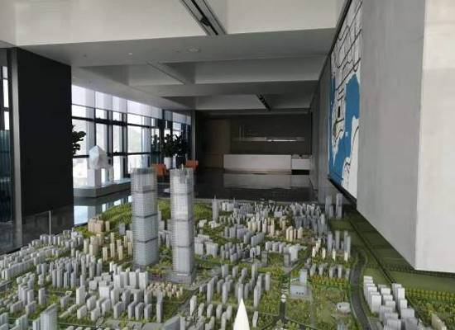

1、标的项目外立面 2、展示中心

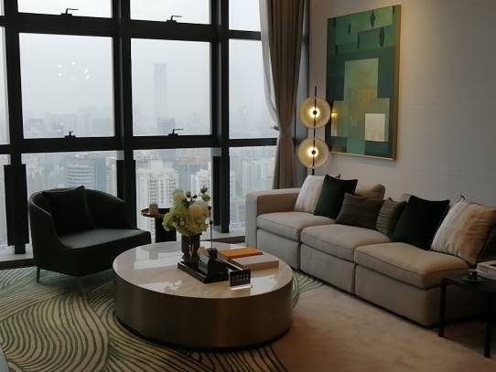
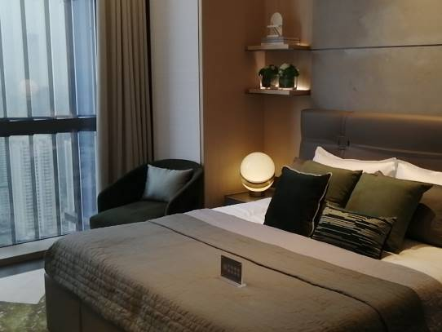

3、样板间 4、样板间
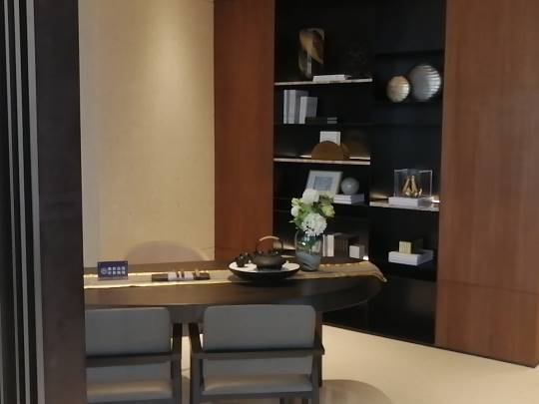
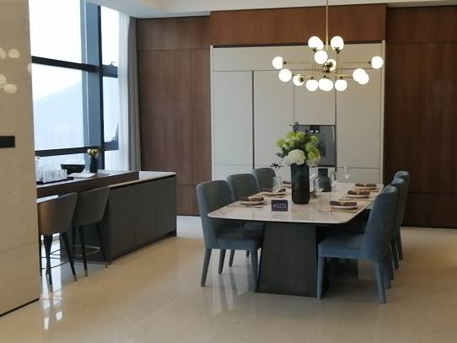

5、样板间 6、样板间
标的项目现场照片（2019年11月30日）

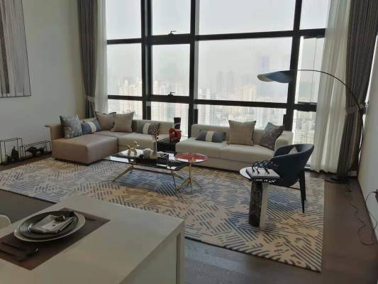
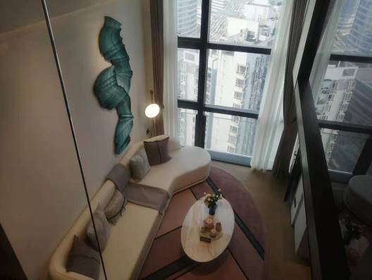

7、LOFT样板间 8、LOFT样板间

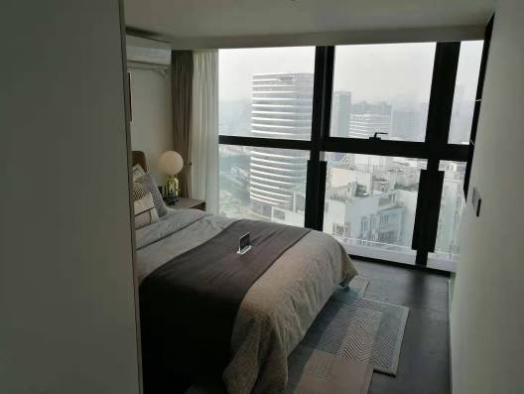
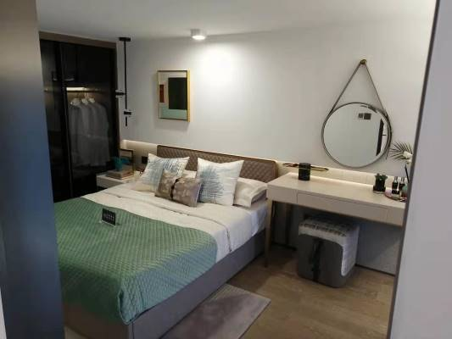

9、LOFT样板间 10、LOFT样板间
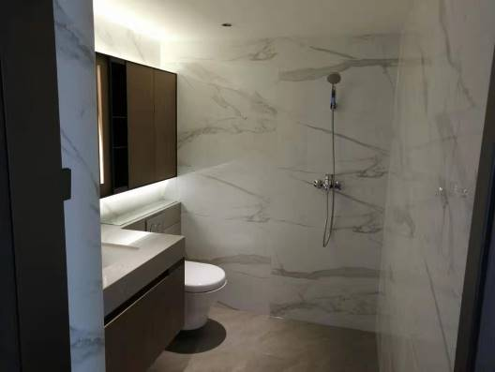
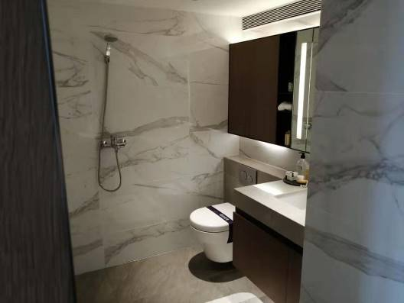

11、LOFT样板间 12、LOFT样板间

4印鉴使用情况
对于印章的使用，项目公司人员按照监管协议规定，履行印章使用流程，填写印章使用登记表，康正监管人员了解用印事由，通过邮件等方式向光大信托有关人员提交用印申请，待光大信托有关人员批复后方给予盖章。
2019年11月印章使用情况表
日期 | 印鉴名称 | 用印事由 | 用印材料 | 申请部门 | 经办人 | 监印人
2019-11-1 | 公章 | 佣金结算函的用印申请 | 佣金结算函 | 营销部 | 姚星 | 张春昊
2019-11-1 | 公章 | 《花卉租摆管理合同补充协议》的用印申请 | 《花卉租摆管理合同补充协议》 | 营销部 | 陆青青 | 张春昊
2019-11-1 | 公章 | 《金蝶KIS云旗舰版租赁合同》的用印申请 | 《金蝶KIS云旗舰版租赁合同》 | 财务部 | 林焕波 | 张春昊
2019-11-6 | 公章 | 成交确认单的用印申请 | 成交确认单 | 营销部 | 姚星 | 张春昊
2019-11-6 | 公章 | 催款函的用印申请 | 催款函 | 营销部 | 魏瑞 | 张春昊
2019-11-6 | 公章 | 恒大天璟房屋更名审批表、具结书的用印申请 | 恒大天璟房屋更名审批表、具结书 | 营销部 | 朱玲玲 | 张春昊
2019-11-6 | 公章 | 关于恒大天璟A座装修施工前置条件事宜联系函的用印申请 | 关于恒大天璟A座装修施工前置条件事宜联系函 | 工程部 | 詹欣镇 | 张春昊
2019-11-6 | 公章 | 《团队出境旅游合同》（2份）的用印申请 | 《团队出境旅游合同》（2份） | 行政部 | 刘春慧 | 张春昊
2019-11-6 | 公章 | 催款函的用印申请 | 催款函 | 营销部 | 魏瑞 | 张春昊
2019-11-7 | 公章 | 《恒大天璟项目非独家销售代理合同》（美联）的续约用印申请 | 《恒大天璟项目非独家销售代理合同》（美联） | 营销部 | 姚星 | 张春昊
2019-11-8 | 公章 | 磐盈开具资金证明的章证照外出申请 | 磐盈开具资金证明的相关资料 | 财务部 | 胡莲 | 张春昊
2019-11-8 | 公章 | 工程竣工验收单的用印申请 | 工程竣工验收单 | 工程部 | 詹欣镇 | 张春昊
2019-11-8 | 公章 | 建设工程消防设计审查申报表的用印申请 | 建设工程消防设计审查申报表 | 工程部 | 陈史 | 张春昊
2019-11-13 | 公章 | 办理磐盈税务解锁事宜的用印申请 | 办理磐盈税务解锁事宜 | 行政部 | 刘春慧 | 张春昊
2019-11-18 | 公章 | 《双子湾项目样板房石材晶面养护及羊毛地毯清洗合同》的用印申请 | 《双子湾项目样板房石材晶面养护及羊毛地毯清洗合同》 | 营销部 | 陆青青 | 张春昊
2019-11-18 | 公章 | 《消杀服务承包合同》的用印申请 | 《消杀服务承包合同》 | 营销部 | 陆青青 | 张春昊
2019-11-18 | 公章 | 《双子湾影视制作合同》的用印申请 | 《双子湾影视制作合同》 | 营销部 | 陆青青 | 张春昊
2019-11-18 | 公章 | 《供货计划》的用印申请 | 《供货计划》 | 营销部 | 陆青青 | 张春昊
2019-11-19 | 公章 | 购房发票移交表的用印申请 | 购房发票移交表 | 营销部 | 朱玲玲 | 张春昊
2019-11-20 | 公章 | 中标通知书的用印申请 | 中标通知书 | 工程部 | 刘丽芬 | 张春昊
2019-11-21 | 公章 | 退货说明的用印申请 | 退货说明 | 工程部 | 刘丽芬 | 张春昊
2019-11-21 | 公章 | 恒大天璟更名审批表、具结书的用印申请 | 恒大天璟更名审批表、具结书 | 营销部 | 朱玲玲 | 张春昊
2019-11-22 | 公章 | 关于恒大天璟A座空调室外主机散热问题联络函的用印申请 | 关于恒大天璟A座空调室外主机散热问题联络函 | 工程部 | 刘丽芬 | 张春昊
2019-11-25 | 公章 | 样板房洁具及五金采购升级协议的用印申请 | 样板房洁具及五金采购升级协议 | 工程部 | 刘丽芬 | 张春昊
2019-11-27 | 公章 | 《劳动合同》的用印申请 | 《劳动合同》 | 行政部 | 刘春慧 | 张春昊

（转下页）
5合同签订情况
2019年11月期间，项目公司共计签订合同8份，详见合同签订情况表：
序号 | 对方单位 | 合同文件名称 | 合同内容 | 合同金额（万元） | 签约日期
1 | 深圳市圆绿绿园艺有限公司 | 《花卉租摆管理合同补充协议》 | 新增办公区域绿植摆放，在原合同基础上增加增添绿植部分的费用 | 0.0445/月 | 2019-11-1
2 | 深圳市金纳维科技有限公司 | 《金蝶KIS云旗舰版租赁合同》 | 租赁金蝶KIS云旗舰版 | 1.06 | 2019-11-1
3 | 美联物业代理（深圳）有限公司 | 《恒大天璟项目非独家销售代理合同》 | 甲方委托乙方为非独家销售代理人，为恒大天璟项目销售、推广、宣传提供服务。 | —— | 2019-11-7
4 | 深圳市安美恒环境技术有限公司 | 《双子湾项目样板房石材晶面养护及羊毛地毯清洗合同》 | 双子湾项目地面石材晶面养护及羊毛地毯清洗 | 0.541 | 2019-11-18
5 | 深圳市蓝博环境发展有限公司 | 《消杀服务承包合同》 | 每月为双子湾项目灭蚊、苍蝇、蟑螂两次，灭鼠一次。 | 0.14/月 | 2019-11-18
6 | 深圳市奥林传媒有限公司 | 《双子湾影视制作合同》 | 双子湾项目宣传视频的拍摄制作。 | 5 | 2019-11-18
7 | 深圳市禾籽花艺有限责任公司 | 《供货计划》 | 样板房装饰用花材供货。 | 0.066 | 2019-11-18
8 | 刘博琳 | 《劳动合同》 | —— | —— | 2019-11-27
（转下页）

6项目销售情况
截至2019年11月30日，根据项目公司提供的销售台账，项目已取得可售套数共计345套，可售面积共计26411.12㎡；已售套数共计96套，其中认购套数96套，已售面积共计7549.39㎡，占已取得可售面积的28.58%。累计售出合同总价72, 744.29万元，其中认购合同总价72, 744.29万元；累计收款额44,523.05万元，其中认购收款额44,523.05万元。
已售情况 | 套数（套） | 面积（㎡） | 合同价（万元） | 已收款额（万元）
认购 | 96 | 7549.39 | 72,744.29 | 44,523.05
总计 | 96 | 7549.39 | 72,744.29 | 44,523.05

7资金情况

7.1资金流出情况
2019年11月监管范围内资金流出总额共计187,175,724.85元，其中工商银行出款共计166,815,724.85元，光大银行出款共计20,360,000.00元。以上资金流出中不含银行自动扣除的工本费、手续费。
（转下页）
2019年11月资金流出情况表
序号 | 收款方 | 资金用途 | 金额（元） | 支付时间 | 出款账户 | 用款类型
1 | 苗晶 | 备用金 | 80,000.00 | 2019-11-1 | 工商银行 | 营销费
2 | 深圳市金纳维科技有限公司 | 购金蝶软件 | 10,600.00 | 2019-11-6 | 工商银行 | 管理费
3 | 光大兴陇信托有限责任公司信托业务 | 海润29号信保基金 | 614,000.00 | 2019-11-6 | 工商银行 | 财务费
4 | 中国电信股份有限公司深圳分公司 | 电信204901601 | 1,042.80 | 2019-11-6 | 工商银行 | 运营费
5 | 待报解共享收入 | 代理国库税收收缴 | 18,620.93 | 2019-11-6 | 工商银行 | 税费
6 | 单位存款类业务资信证明收入 | 资信证明费用 | 300 | 2019-11-8 | 工商银行 | 管理费
7 | 前海君临实业发展（深圳）有限公司 | 恒大天璟大厦购房款 | 100,760,005.00 | 2019-11-8 | 工商银行 | 前期费
8 | —— | 工资 | 269,166.21 | 2019-11-11 | 工商银行 | 管理费
9 | 深圳丹健环境艺术设计有限公司 | 设计费 | 133,488.00 | 2019-11-12 | 工商银行 | 工程款
10 | 深圳查丽餐饮有限公司 | 10月份费用 | 1,560.00 | 2019-11-12 | 工商银行 | 管理费
11 | 广东和华建设股份有限公司 | 建筑安装款 | 115,897.95 | 2019-11-12 | 工商银行 | 工程款
12 | 深圳市第一太平戴维斯物业顾问有限公司田面城市大厦管理处 | 10月管理服务费 | 32,863.54 | 2019-11-13 | 工商银行 | 运营费
13 | 第一太平戴维斯物业顾问（广州）有限公司深圳分公司 | 10月物业管理费 | 240,129.73 | 2019-11-13 | 工商银行 | 运营费
14 | 胡锐 | 公证服务手续费 | 10,000.00 | 2019-11-13 | 工商银行 | 管理费
15 | 深圳市南山区怡景新水店 | 10月饮用水费 | 2,146.00 | 2019-11-13 | 工商银行 | 管理费
16 | 深圳市园绿绿园艺有限公司 | 10.4-11.3花卉月租费 | 2,325.00 | 2019-11-13 | 工商银行 | 运营费
17 | 深圳市园绿绿园艺有限公司 | 10月花木租摆费 | 2,308.00 | 2019-11-14 | 工商银行 | 运营费
18 | 深圳市安美恒环境技术有限公司 | 10月清洁服务费 | 39,150.00 | 2019-11-14 | 工商银行 | 运营费
19 | 深圳市尚美佳市场营销策划有限公司 | 10月份费用 | 58,500.00 | 2019-11-14 | 工商银行 | 营销费
20 | 深圳都会地产经纪有限公司 | 代理服务费 | 61,718.00 | 2019-11-15 | 工商银行 | 营销费
21 | 中原地产代理（深圳）有限公司 | 代理服务费 | 573,295.00 | 2019-11-15 | 工商银行 | 营销费
22 | 深圳都会地产经纪有限公司 | 代理服务费 | 178,911.00 | 2019-11-15 | 工商银行 | 营销费
23 | 李秀芳 | 退2918多交房款 | 6,949.00 | 2019-11-18 | 工商银行 | 退款
24 | 胡锐 | 招待费 | 1,055.00 | 2019-11-19 | 工商银行 | 管理费
25 | 苗晶 | 招待费 | 21,864.74 | 2019-11-19 | 工商银行 | 管理费
26 | 谢振兴 | 招待费 | 29,489.29 | 2019-11-19 | 工商银行 | 管理费
27 | 郑伟华 | 医药费 | 492.06 | 2019-11-19 | 工商银行 | 管理费
28 | 陆青青 | 活动款 | 7,762.51 | 2019-11-19 | 工商银行 | 管理费
29 | 朱磊磊 | 招待费 | 75,626.64 | 2019-11-19 | 工商银行 | 管理费
30 | 胡莲 | 交通费 | 86 | 2019-11-19 | 工商银行 | 管理费
31 | 深圳市住房公积金管理中心 | 单位1135385961托收20 | 3,870.00 | 2019-11-21 | 工商银行 | 税费
32 | 前海君临实业发展（深圳）有限公司 | 付恒大天璟大厦购房款 | 63,298,157.00 | 2019-11-22 | 工商银行 | 前期费
33 | 林观荣 | 验收人工费 | 12,780.00 | 2019-11-22 | 工商银行 | 管理费
34 | 企业保险金收入结算过渡户 | 社保291999871 | 13,155.25 | 2019-11-22 | 工商银行 | 税费
35 | 朱磊磊 | 费用报销 | 103,287.00 | 2019-11-28 | 工商银行 | 管理费
36 | 曾洁 | 费用报销 | 18 | 2019-11-28 | 工商银行 | 管理费
37 | 高旺 | 费用报销 | 32,551.79 | 2019-11-28 | 工商银行 | 管理费
38 | 曾洁 | 费用报销 | 597 | 2019-11-28 | 工商银行 | 管理费
39 | 曾洁 | 费用报销 | 925 | 2019-11-28 | 工商银行 | 管理费
40 | 刘春惠 | 费用报销 | 1,031.41 | 2019-11-28 | 工商银行 | 管理费
41 | 深圳磐盈实业有限公司 | 往来款 | 20360000.00 |  | 光大银行 | 往来款
总计 |  |  | 187,175,724.85 | ——
注：以上资金流出不含银行自动扣除的手续费、工本费等

7.2资金流入情况
7.2.1销售回款流入
截至2019年11月30日，共出售物业96套，回款金额44,523.05万元。
7.2.2其他资金流入
本项无。

7.3资金结算
7.3.1保证金退还情况
本项无。
(转下页)
7.3.2各账户余额
根据项目公司提供的银行对账单，截至2019年11月30日，项目公司资金账户余额总计4,698,585.46元，账户余额见下表。
截至2019年11月30日各银行账户余额表
序号 | 开户行 | 账号 | 余额（元）
1 | 中国工商银行股份有限公司深圳滨河支行 | 4000040209200336825 | 4,696,539.17
2 | 中信银行深圳市民中心支行 | 8110301014000458501 | 1,751.19
3 | 北京银行深圳软件园支行 | 20000041092900029450558 | 0.00
4 | 中国光大银行深圳滨河支行 | 38970188000173001 | 295.10
总 计 |  | —— | 4,698,585.46

附件

附件一 银行对账单
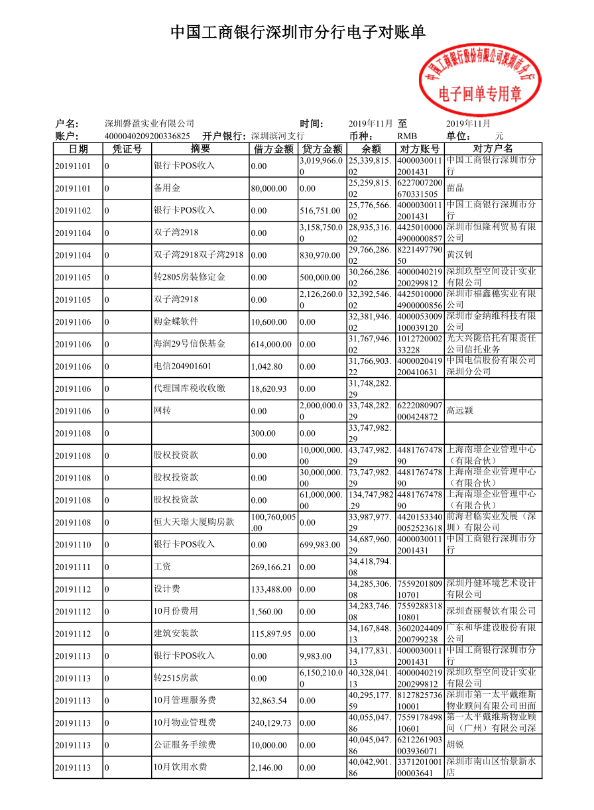
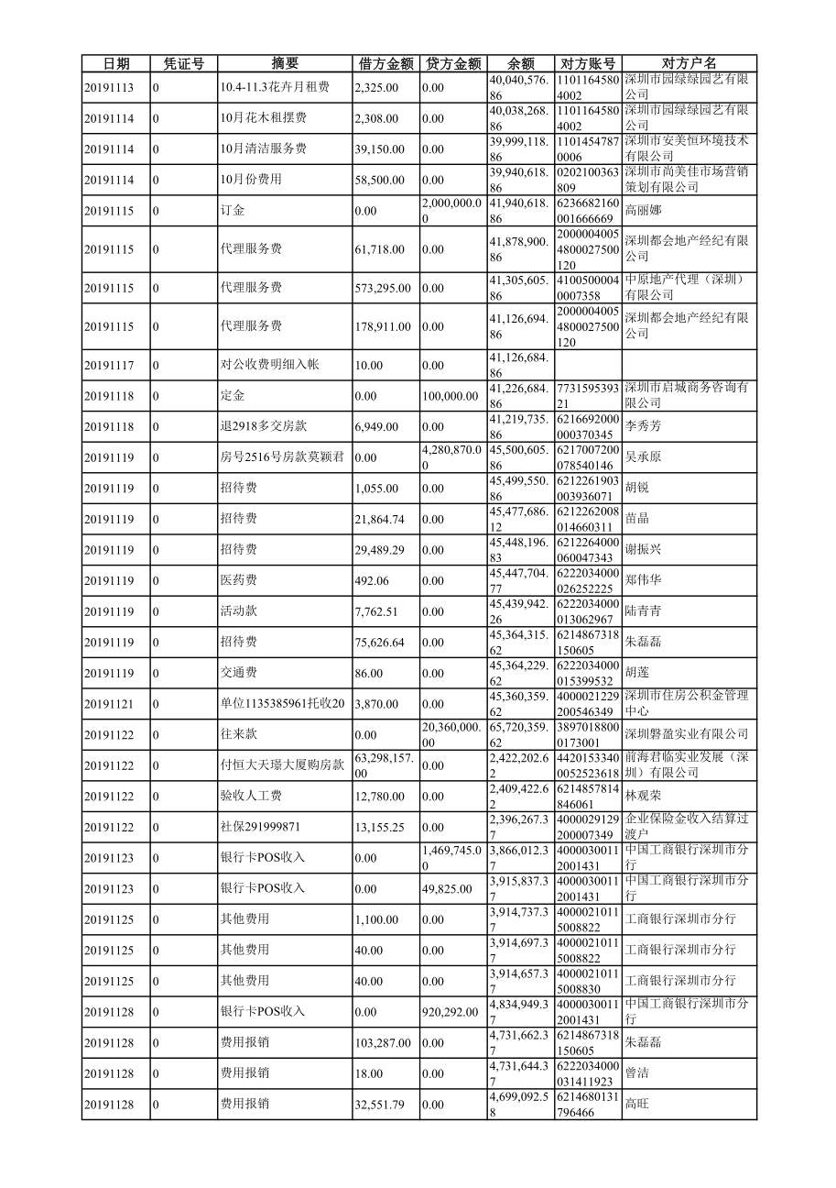
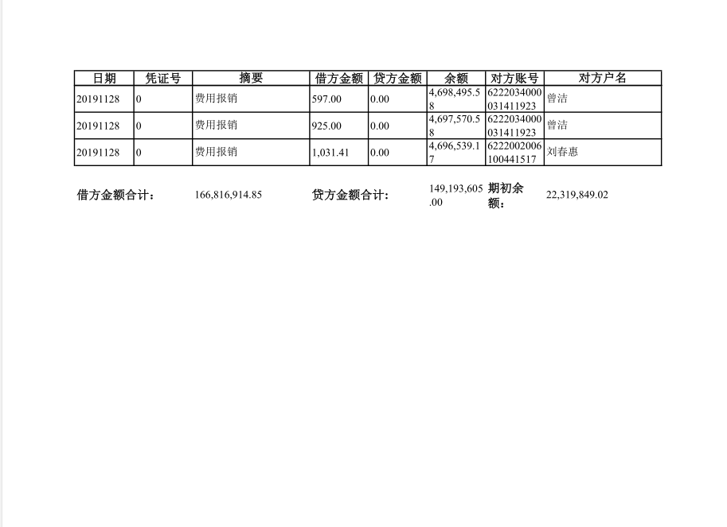

中信银行电子对账单截图
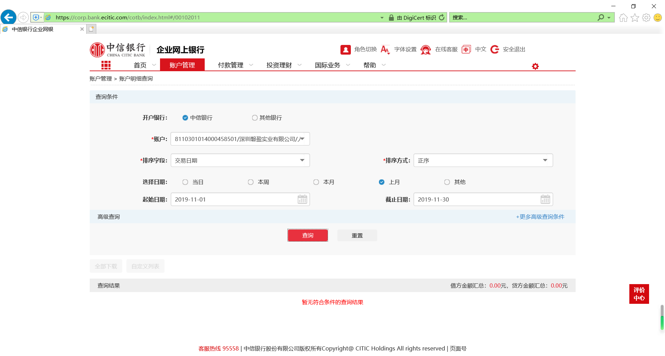

注：该账户11月无交易

光大银行电子对账单截图
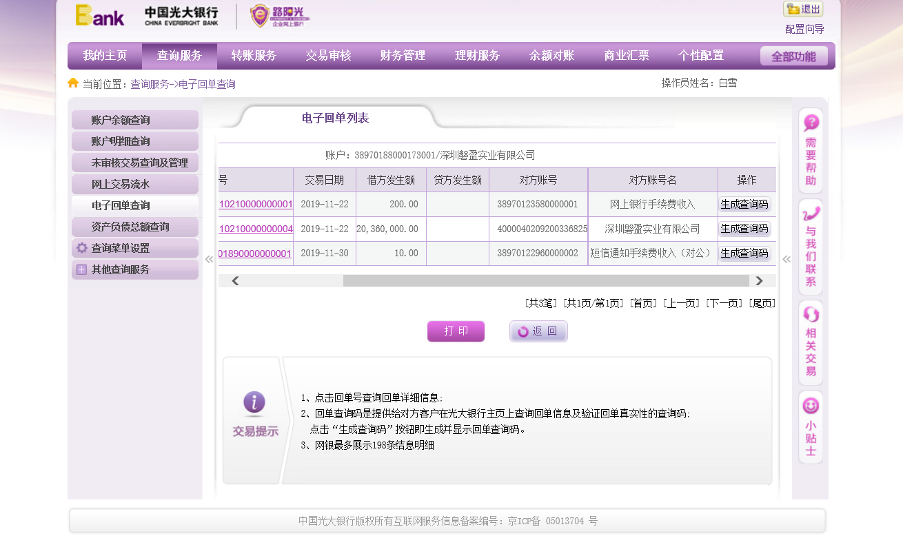

附件二 各月资金流出分类情况表
币种：人民币 单位：万元
资金用途/时间 | 前期费用 | 工程款 | 设计费 | 营销费用 | 管理费 | 借款本息及财务费用 | 税费 | 代收税费缴退 | 退款 | 营业外支出 | 运营费 | 往来款 | 合计
2019年2月 | 0.00 | 5.44 | 0.00 | 7.00 | 1.11 | 0.00 | 0.49 | 0.00 | 0.00 | 0.00 | 22.85 | 0.00 | 36.89
2019年3月 | 0.00 | 306.50 | 10.50 | 9.74 | 29.76 | 0.00 | 1.42 | 0.00 | 0.00 | 0.00 | 20.28 | 0.00 | 378.20
2019年4月 | 0.00 | 277.74 | 24.00 | 35.40 | 45.37 | 28345.85 | 1.65 | 0.00 | 0.00 | 0.00 | 25.11 | 0.00 | 28755.12
2019年5月 | 14942.40 | 214.88 | 0.00 | 78.99 | 14.57 | 118.9 | 1.98 | 0.00 | 19.69 | 0.00 | 35.84 | 1.00 | 15428.25
2019年6月 | 459.61 | 258.52 | 0.00 | 486.24 | 16.67 | 1229.23 | 3.77 | 0.00 | 58.00 | 0.00 | 81.21 | 13000.00 | 15593.25
2019年7月 | 10394.80 | 159.45 | 0.00 | 58.94 | 49.28 | 0.00 | 2.13 | 0.76 | 135.00 | 10000.00 | 421.47 | 0.00 | 21221.83
2019年8月 | 9425.12 | 33.83 | 31.11 | 529.56 | 30.45 | 0.00 | 3.15 | 0.75 | 380.00 | 0.00 | 33.22 | 4000.00 | 14467.19
2019年9月 | 0.00 | 80.95 | 0.00 | 594.94 | 24.71 | 0.00 | 2.81 | 0.62 | 132.9 | 0.00 | 22.28 | 0.00 | 859.21
2019年10月 | 15482.00 | 87.34 | 6.00 | 673.07 | 59.03 | 0.00 | 2.48 | 170.37 | 55.00 | 0.00 | 29.32 | 3020.00 | 19584.61
2019年11月 | 16405.82 | 11.59 | 13.35 | 95.24 | 58.13 | 61.40 | 3.57 | 0.00 | 0.69 | 0.00 | 31.78 | 2036 | 18717.57
合 计 | 67109.75 | 1436.24 | 84.96 | 2569.12 | 329.08 | 29755.38 | 23.45 | 172.5 | 781.28 | 10000 | 723.36 | 22057 | 135042.1
注1：资金流出中表中不包括银行自动扣除的询证函费用、交易期间产生的手续费、本票工本费等。

附件三 标的项目鸟瞰图
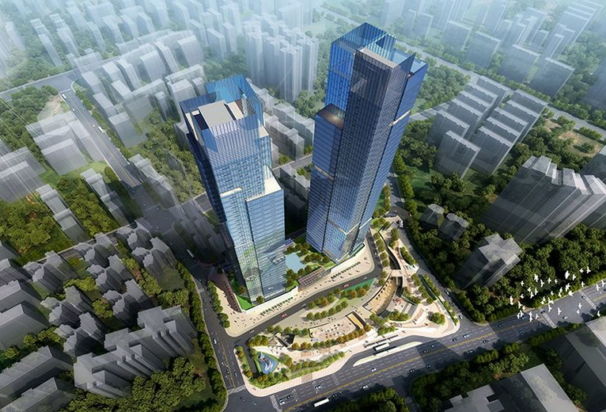
备注：项目标的为恒大天璟项目A栋（图中左侧）办公楼24-45层。

